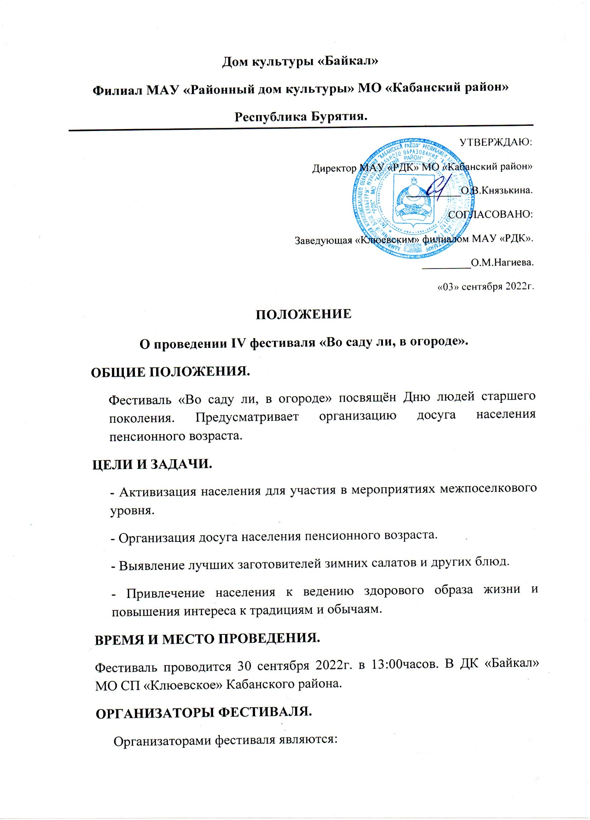

- «Клюевский» филиал МАУ «Районный Дом Культуры»
МО «Кабанский район».
- Совет ветеранов МО СП «Клюевское».
-ТОС «Олимп».

УСЛОВИЯ УЧАСТИЯ.
- Заявки, конкурсные материалы необходимо отправить до 25 сентября 2022г. Электронная почта: nagiewa.olga2014@yandex.ru
Телефон: +7(983)428-95-33.
- В фестивале принимают участие команды сельских поселений МО «Кабанский район», состоящие из людей пенсионного возраста.
- Конкурс состоит из следующих этапов:
* Визитная карточка команды (название и девиз команды).
* Конкурс капитанов (капитан команды представляет символ своей команды).
* Овощная интерактивная викторина.
* Приготовления овощных эксклюзивных блюд на время (блюдо готовится на месте из приготовленных заранее ингредиентов).
* Фотоконкурс «Праздник в объективе». Фото/материал отсылается заранее по электронной почте nagiewa.olga2014@yandex.ru (фото участника команды с домашним/садовым цветком, от команды по 3 фото).
Каждый этап фестиваля оценивается по 5-ти бальной системе.
УЧАСТНИКИ ФЕСТИВАЛЯ
К участию в фестивале приглашаются:
- делегации от поселений численностью не менее 7 человек;
- все желающие (болельщики).
НЕОБХОДИМЫЕ УСЛОВИЯ ФЕСТИВАЛЯ
- Дополнительно оценивается наличие единой формы команд (отдельного элемента: галстук, косынка, фартук и.т.п.).
Организаторы фестиваля оставляют за собой право размещать фото и видео материал о проведении мероприятия в СМИ.

ЖЮРИ ФЕСТИВАЛЯ
- В состав жюри входят:
- Представитель Комитета по культуре и делам молодёжи МО «Кабанский район».
- Представитель МАУ «РДК».
- Представитель Совета ветеранов МО «Кабанский район».

ПРИЗОВОЙ ФОНД
Победители фестиваля награждаются Дипломами 1,2 и 3 степеней, ценными призами.
Победитель определяется по наибольшему количеству набранных баллов, согласно Протоколу конкурса.
Призовой фонд состоит из средств спонсоров мероприятия и бюджета «Клюевского» филиала, предусмотренного для проведения мероприятия.

СОБЛЮДЕНИЕ ПЕРСОНАЛЬНЫХ ДАННЫХ
В соответствии с требованиями статьи 9 федерального закона от 27.07.2006г. № 152-ФЗ «О персональных данных», подавая заявку на участие в конкурсе (фестивале), подтверждается согласие на обработку Клюевский филиал МАУ «Районный Дом культуры» (далее – Организаторы) персональных данных, включающих фамилию, имя, отчество, пол, дату рождения, адрес места жительства, адрес регистрации по месту жительства, контактный(е) телефон(ы), паспортные данные, страховой номер индивидуального лицевого счёта в Пенсионном фонде России (СНИЛС), ИНН.
Организаторам предоставляется право осуществлять все действия (операции) с персональными данными, включая сбор, систематизацию, накопление, хранение, обновление, изменение, использование, обезличивание, блокирование, уничтожение. Организаторы вправе обрабатывать персональные данные посредством внесения их в электронную базу данных, включения в списки (реестры) и отчетные формы, предусмотренные документами, регламентирующими предоставление отчетных данных (документов).

КОНТАКТНАЯ ИНФОРМАЦИЯ:
Все вопросы по фестивалю относятся к ответственным лицам, администратор фестиваля:
Нагиева Ольга Михайловна – тел: +7(983)428-95-33.

Заведующая «Клюевским» филиалом: О.М.Нагиева.
«03» сентября 2022г.

ЗАЯВКА НА УЧАСТИЕ В ФЕСТИВАЛЕ «Во саду ли, в огороде».

- Наименование муниципального поселения;
- Название команды;
- Количественный состав;
- Контактный телефон капитана команды;
- Паспортные данные (серия, номер) капитана команды.
В заявке также указать потребность в оборудовании (количество столов и т.п.).

